Vielen Dank, dass du dir unsere Anschreiben-Vorlage heruntergeladen hast! Es handelt sich hierbei um einen Mustertext, den du, um ihn zu verwenden, individualisieren und inhaltlich anpassen solltest.

Lösche dazu diese Seite aus diesem Dokument und ergänze das Anschreiben mit deinen persönlichen Informationen. Die Seite kannst du ganz einfach löschen, indem du alle Inhalte auf dieser Seite markierst und die Entfernen-Taste („Entf“) drückst.

Wenn du dir beim Erstellen deines Anschreibens unsicher bist und inhaltliche Unterstützung brauchst, empfehlen wir dir den kostenlosen Bewerbungsgenerator von bewerbung2go. Dieser bietet dir einige Hilfestellungen und Designoptionen, mit denen du deine individuelle Bewerbung erstellen kannst.

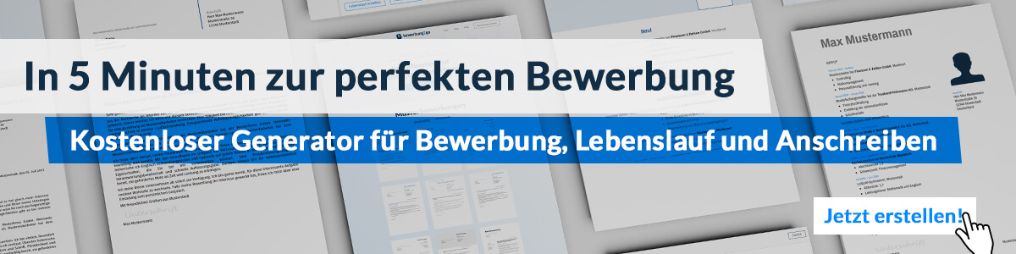
Hier entlang zum kostenlosen Bewerbungsgenerator von bewerbung2go
Arbeitgeber GmbH
Name Nachname
Straße 123
12345 Musterstadt
Musterstadt, 30.07.2026

Bewerbung als Löter

Sehr geehrte Damen und Herren,

mit meiner langjährigen Erfahrung im Bereich der Elektronikfertigung und meinem geschulten Auge für Präzision bewerbe ich mich bei Ihnen als Löter. Ihr Unternehmen, das für qualitativ hochwertige Elektronikprodukte bekannt ist, bietet mir die Gelegenheit, meine Fähigkeiten und meine sorgfältige Arbeitsweise in einem professionellen Umfeld weiter zu vertiefen.

In meiner bisherigen Tätigkeit als Löter bei [ehemaliger Arbeitgeber] habe ich anspruchsvolle Lötarbeiten an Platinen, Leiterplatten und elektrischen Bauteilen durchgeführt. Zu meinen Aufgaben zählten sowohl Handlötarbeiten als auch das Arbeiten mit modernen Lötmaschinen. Durch meine präzise und zuverlässige Arbeitsweise konnte ich stets sicherstellen, dass die Lötstellen fehlerfrei und den technischen Spezifikationen entsprechend ausgeführt wurden.

Ich verfüge über fundierte Kenntnisse in der Anwendung verschiedener Lötverfahren wie Weich- und Hartlöten sowie im Umgang mit unterschiedlichen Materialien, insbesondere in der Feinlöttechnik für empfindliche elektronische Bauteile. Meine Fähigkeit, technische Zeichnungen und Schaltpläne genau zu lesen und umzusetzen, hat mir ermöglicht, auch komplexe Aufträge termingerecht und in hoher Qualität zu realisieren.

Die Einhaltung von Sicherheits- und Qualitätsstandards ist für mich eine Selbstverständlichkeit. Zudem bin ich es gewohnt, unter Zeitdruck zu arbeiten, ohne dabei Abstriche bei der Qualität meiner Arbeit zu machen. Durch meine Teamfähigkeit und meine Erfahrung in der Zusammenarbeit mit unterschiedlichen Abteilungen konnte ich stets zum Erfolg der Produktionsprozesse beitragen.

Ich freue mich darauf, meine Fähigkeiten in Ihrem Unternehmen einzubringen und gemeinsam mit Ihnen an der Produktion hochwertiger Elektronikprodukte zu arbeiten. Gerne stehe ich Ihnen für ein persönliches Gespräch zur Verfügung.

Mit freundlichen Grüßen
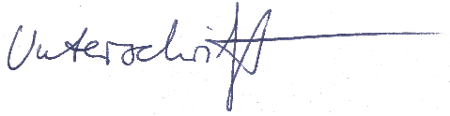

Thomas Lenz

